


Projet :

Thème :
Digitalisation de la Gestion des Ressources Humaines Application Web : Portail RH – Tableau de Bord

Présenté par : Malak El Boukili Assia Chgaga Encadré par :Mme
Filière : 3 IIR – G2
Année : 2025-2026

Table des matières

Projet 1
REMERCIEMENTS 3
RESUME 4
Abstract 5
Liste des abréviations 6
Introduction général 7
CHAPITRE 1: 8
Analyse et Spécifications des Besoins 8
Chapitre 1 : Analyse et Spécification des Besoins 9
- Introduction 9
- Description de mon projet 10
- Conclusion 11
CHAPITRE 2: 12
- Introduction 13
- Technologies et outils Utilisés 13
- Les Sites Utilisés 14
- Les ChatBot Utilisés 14
CHAPITRE 3: Réalisation finale 16
- Introduction 17
- Planification du Projet 17

REMERCIEMENTS

Je souhaite exprimer ma profonde gratitude à toutes les personnes qui ont contribué de près ou de loin à la réalisation de ce projet .
Tout d’abord, je tiens à remercier de tout cœur mon encadrante, , pour ses précieux conseils durant mon projet, son soutien inestimable et son excellent encadrement académique.
Je tiens à exprimer ma profonde gratitude à l’ensemble des formateurs et formatrices qui ont contribué de manière significative à mon parcours de formation. Grâce à leur engagement, leur pédagogie et leur générosité, j’ai pu acquérir des compétences essentielles, tant sur le plan technique que professionnel.
Je remercie du fond du cœur ma famille, pour leur amour inconditionnel, leur soutien moral et leur présence constante. Leur confiance en moi a toujours été une source de motivation inestimable.
Enfin, je souhaite exprimer toute ma reconnaissance à mes amis proches, qui ont été à mes côtés durant les moments de doute comme dans ceux de réussite. Leur écoute, leurs encouragements et leur énergie positive ont été essentiels tout au long de ce parcours.

RESUME
Dans le cadre de ce projet, nous avons conçu une application web destinée à améliorer la gestion des ressources humaines au sein d’une entreprise.
Actuellement, plusieurs entreprises utilisent encore des méthodes manuelles ou mal organisées pour gérer leurs employés, ce qui entraîne des erreurs, une perte de temps et un manque de suivi.
L’objectif de ce projet est de développer une application web moderne, intuitive et efficace permettant de gérer les employés, de suivre les indicateurs RH et
d’organiser un planning de travail. Cette solution vise à centraliser les données, automatiser certaines tâches et améliorer l’organisation interne.

Abstract

As part of this project, we designed a web application to improve human resources management in a company.
Many companies still rely on manual or poorly organized systems, which leads to errors, time loss and lack of monitoring.
The objective of this project is to develop a modern and user-friendly web application that allows managing employees, tracking HR indicators and organizing work planning. This solution aims to centralize data, automate tasks and improve internal organization.

Liste des abréviations

Acronyme | Signification
JS | Java Script
RH | Ressources Humaines
KPI | Key Performance Indicator
HTML | HyperText Markup Language

Introduction général
La digitalisation est devenue un élément essentiel dans la gestion moderne des entreprises. Dans le domaine des ressources humaines, une mauvaise organisation peut entraîner des erreurs administratives, une mauvaise communication et une baisse de productivité.
La gestion manuelle des employés complique le suivi des effectifs, des statuts, des départements et des plannings. C’est dans ce contexte que ce projet vise à concevoir une application web de gestion RH sous forme de tableau de bord interactif.
Ce rapport présente les différentes étapes du projet, depuis l’analyse des besoins jusqu’à la réalisation finale de l’application.

CHAPITRE 1:

Analyse et Spécifications des Besoins

Chapitre 1 : Analyse et Spécification des Besoins

Introduction
Avant de développer l’application, il est indispensable de comprendre les besoins réels des utilisateurs. Ce chapitre présente le contexte du projet, la problématique, les objectifs et les exigences fonctionnelles et non fonctionnelles.

Cadre de projet

Ce projet s’inscrit dans le cadre de la digitalisation de la gestion des
ressources humaines.
Les principales difficultés rencontrées dans les entreprises sont :
- Gestion manuelle des employés
- Données dispersées
- Manque de suivi des effectifs
- Difficulté à organiser les plannings
- Manque d’indicateurs clairs
L’objectif est donc de proposer une solution numérique centralisée
et simple à utiliser.

Description de mon projet

a-objectifs

L’objectif principal est de concevoir une application web
permettant :
- Gérer facilement les employés
- Suivre les indicateurs RH
- Organiser le planning
- Centraliser les informations
- Améliorer la productivité

b-La solution proposer

- La solution consiste en une application web qui permet :
- L’ajout, la modification et la suppression d’employés
- La génération automatique d’identifiants
- La recherche par plusieurs critères
- L’affichage de KPI
- La gestion d’un planning interactif

Conclusion
Ce chapitre a permis d’identifier clairement les besoins et les attentes des utilisateurs, en tenant compte des contraintes réelles du terrain et des difficultés rencontrées dans la gestion
quotidienne des ressources humaines. L’analyse détaillée des pratiques existantes a mis en évidence plusieurs limites, notamment la dispersion des informations, le manque de suivi des effectifs, les erreurs liées aux saisies manuelles et l’absence d’outils de pilotage efficaces.
Grâce à l’étude des différents profils d’utilisateurs (responsable RH, administrateur, employés), il a été possible de définir des fonctionnalités adaptées à chacun, tout en assurant une cohérence globale du système. Les besoins fonctionnels et non fonctionnels ont ainsi été formalisés de manière précise, ce qui permet d’éviter les ambiguïtés lors des phases de conception et de développement.
Ces éléments constituent une base solide pour la suite du projet. Ils guideront les choix techniques, l’architecture de l’application ainsi que la conception de l’interface utilisateur. En s’appuyant sur cette analyse, le développement pourra se faire de manière structurée et progressive, avec l’assurance que la solution finale répondra réellement aux attentes des utilisateurs et aux objectifs fixés par
l’entreprise.

CHAPITRE 2:

Outils des Technologies Utilisées

​Introduction
Ce chapitre présente les technologies et outils choisis pour le développement de l’application, en tenant compte des besoins fonctionnels et techniques.

​Technologies et outils Utilisés


​HTML
HTML (HyperText Markup Language) est le langage standard utilisé pour créer et structurer des pages web. Il s'agit d'un langage de balisage qui utilise des éléments composés de balises pour décrire la structure et le contenu des documents web.

​JavaScript


JavaScript est un langage de programmation interprété, principalement utilisé pour le développement web afin de rendre les pages web interactives et dynamiques. Il est l'un des principaux langages du web, aux côtés de HTML et CSS.

​CSS

CSS (Cascading Style Sheets) est un langage de feuilles de style utilisé pour décrire la présentation visuelle des documents HTML (et XML).
Référence d’information : Chat Gpt

​Visual Studio Code

Visual Studio Code (VS Code) est un éditeur de code source développé par Microsoft, largement utilisé par les développeurs pour divers types de programmation, notamment pour le développement des application.

​Les Sites Utilisés

​W3School

W3Schools est un site web populaire qui propose des ressources éducatives et des tutoriels sur les technologies web.
Référence d’information : Chat Gpt

​Les ChatBot Utilisés

Pour Chat Generative Pre-trained Transformer, est un (chatbot) utilisant l'intelligence artificielle développé par OPEN IA et spécialisé dans le dialogue.
Référence d’information : Chat Gpt.

Conclusion

Les technologies choisies permettent de réaliser une application simple, rapide et facile à utiliser sans infrastructure complexe. Elles offrent un bon équilibre entre performance, accessibilité et facilité de prise en main, aussi bien pour les développeurs que pour les utilisateurs finaux. Le choix de technologies web standards comme HTML, CSS et JavaScript garantit une large compatibilité avec les navigateurs et ne nécessite aucune
installation spécifique pour l’utilisateur.
L’utilisation du stockage local (LocalStorage) permet de conserver les données sans recourir à un serveur ou à une base de données externe, ce qui simplifie fortement le
déploiement et la maintenance de l’application. Cette approche est particulièrement adaptée aux petites structures ou aux projets pédagogiques, où les moyens techniques sont limités mais où l’efficacité reste une priorité.
De plus, ces technologies sont largement documentées et soutenues par une grande communauté, ce qui facilite la résolution des problèmes et l’évolution future du projet. Elles permettent également d’ajouter progressivement de nouvelles fonctionnalités, comme un backend ou une base de données, sans devoir reconstruire entièrement
l’application. Ainsi, le projet repose sur des bases simples mais solides, capables d’évoluer selon les besoins.

CHAPITRE 3:

Réalisation finale

Chapitre 4 : Réalisation D’Application Web

Introduction
Ce chapitre présente la phase de réalisation de l’application web. Il décrit les différentes étapes suivies pour transformer les besoins exprimés en une solution fonctionnelle. Il met en évidence la méthodologie adoptée, les choix techniques effectués et la manière dont les fonctionnalités ont été développées et intégrées progressivement.

Planification du Projet

​Objectifs du Projet
La réalisation du projet a commencé par une phase de planification afin d’organiser le travail et de respecter les délais. Cette étape a permis de définir les priorités, de répartir les tâches et d’établir un calendrier de développement.

​Etapes de development
  - Automatiser la gestion des ressources humaines
  - Proposer une interface simple et intuitive
  - Centraliser les informations des employés
  - Faciliter le suivi des indicateurs RH
  - Organiser efficacement le planning

​Gestion des employés
Ce module permet d’ajouter, modifier et supprimer des employés. Chaque employé reçoit un identifiant unique généré automatiquement. Une fonction de recherche permet de trouver rapidement un employé selon plusieurs critères comme le nom ou le poste.

​Tableau de bord
Le tableau de bord affiche des indicateurs clés qui montrent l’état des ressources humaines, comme le nombre total d’employés, les nouveaux employés et les départs. Ces données sont mises à jour automatiquement.

Planning
Le planning est présenté sous forme de calendrier mensuel. L’utilisateur peut naviguer entre les mois, ajouter des tâches et voir les activités prévues. Les dates passées ne peuvent pas être sélectionnées pour éviter les erreurs.

​Tests et validation
Des tests ont été faits régulièrement pour vérifier que chaque fonctionnalité fonctionne correctement. Les erreurs trouvées ont été corrigées afin
d’améliorer la stabilité et la qualité de l’application.

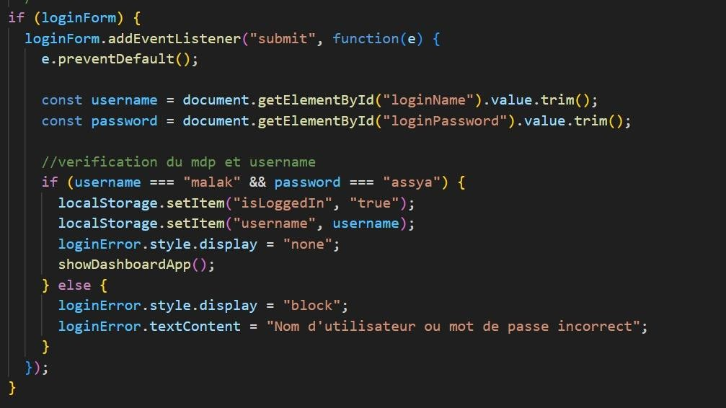
Figure 1 login partie code

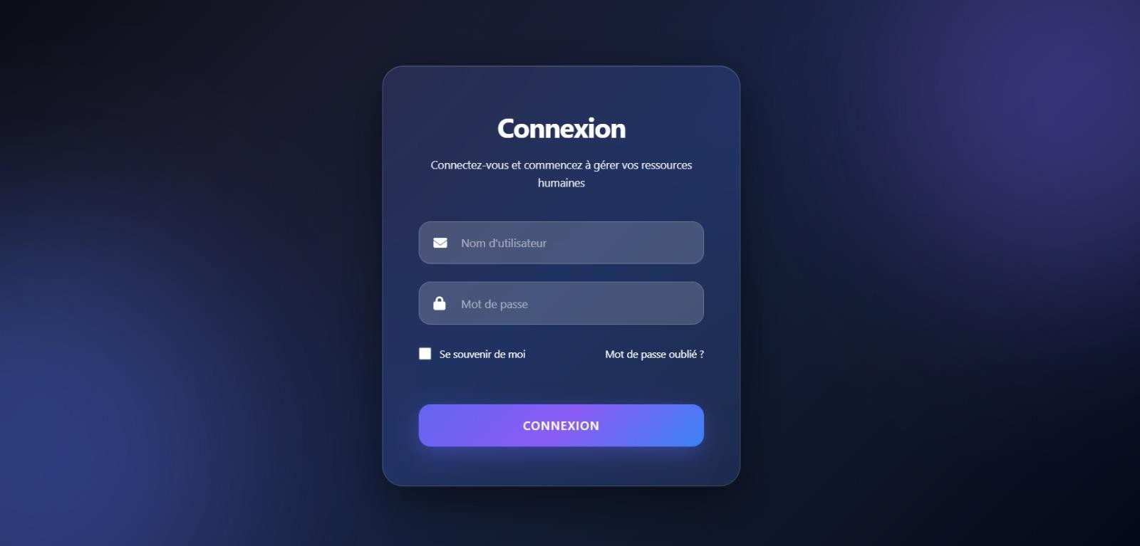
Figure 2 interface login

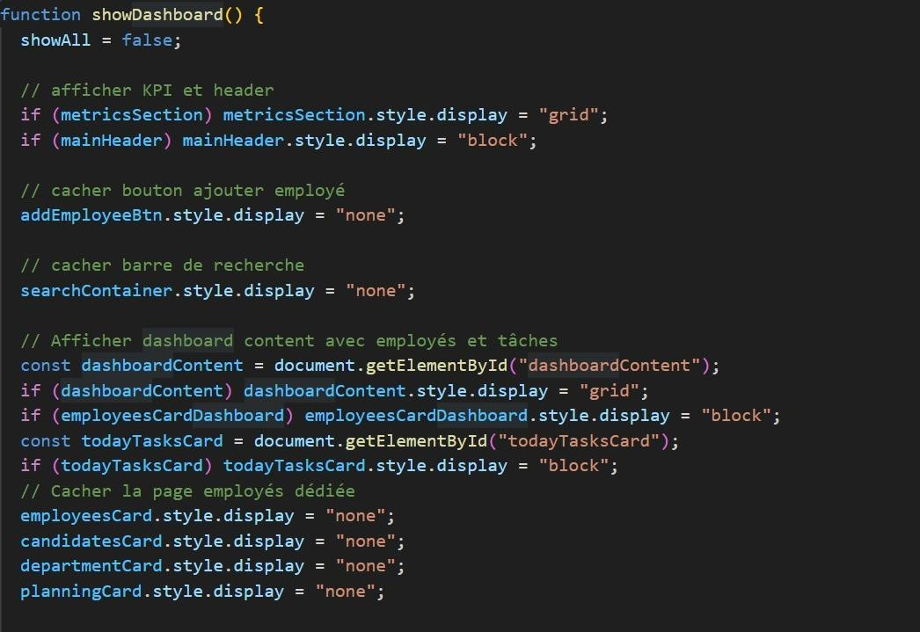

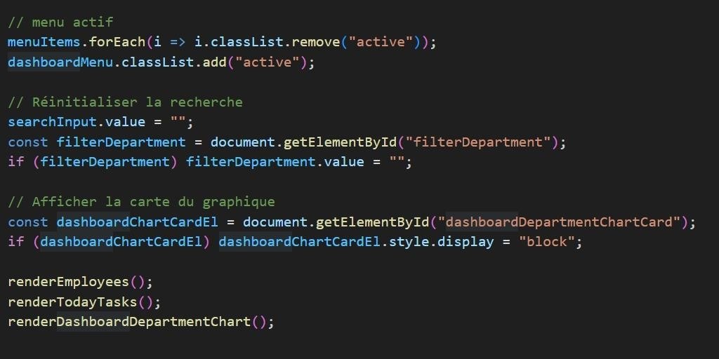
Figure 3 Dashboard partie code

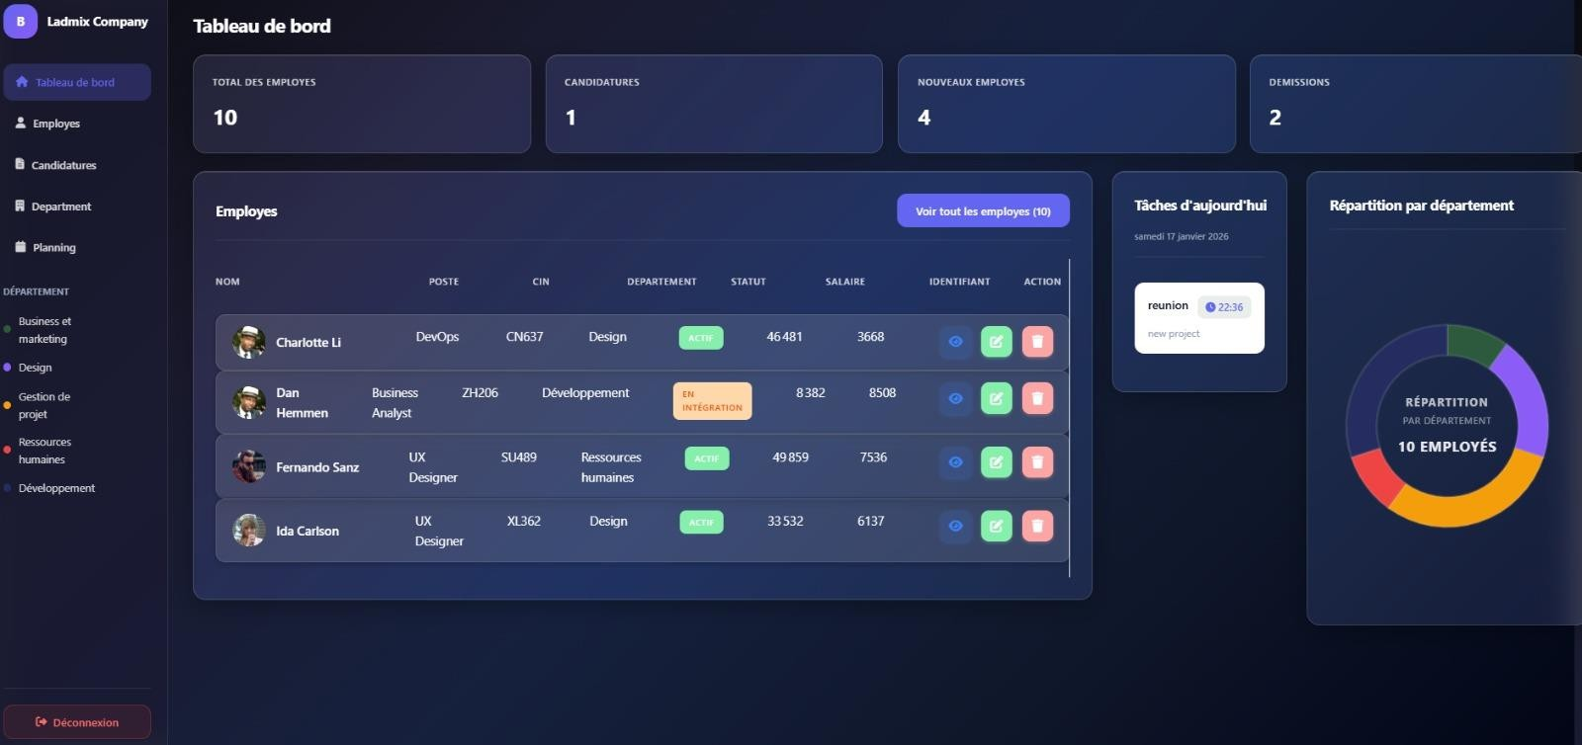
Figure 4 interface dashboard

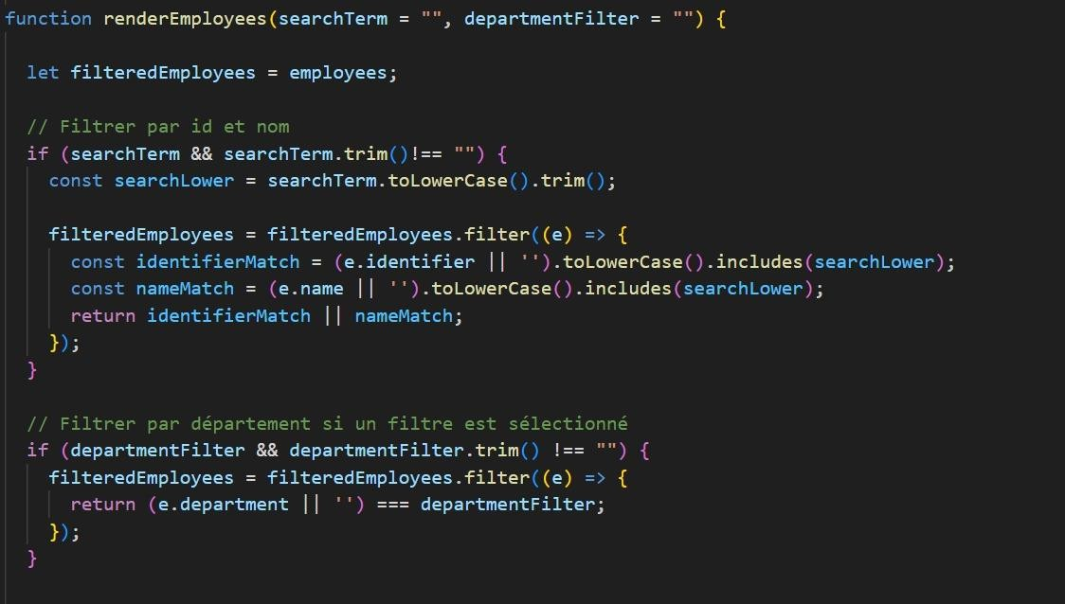

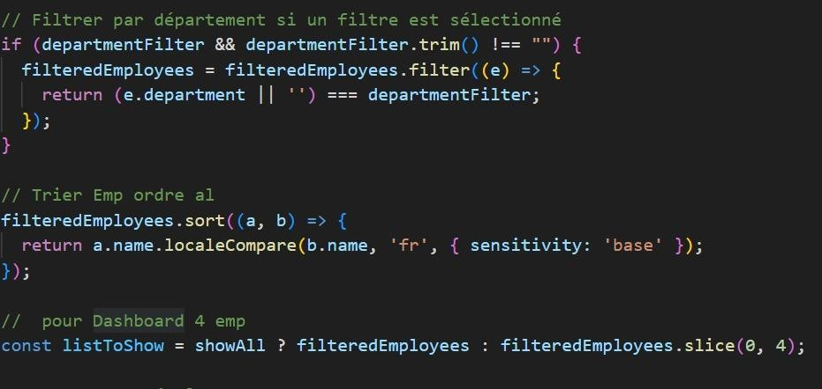
Figure 5 Employee partie code

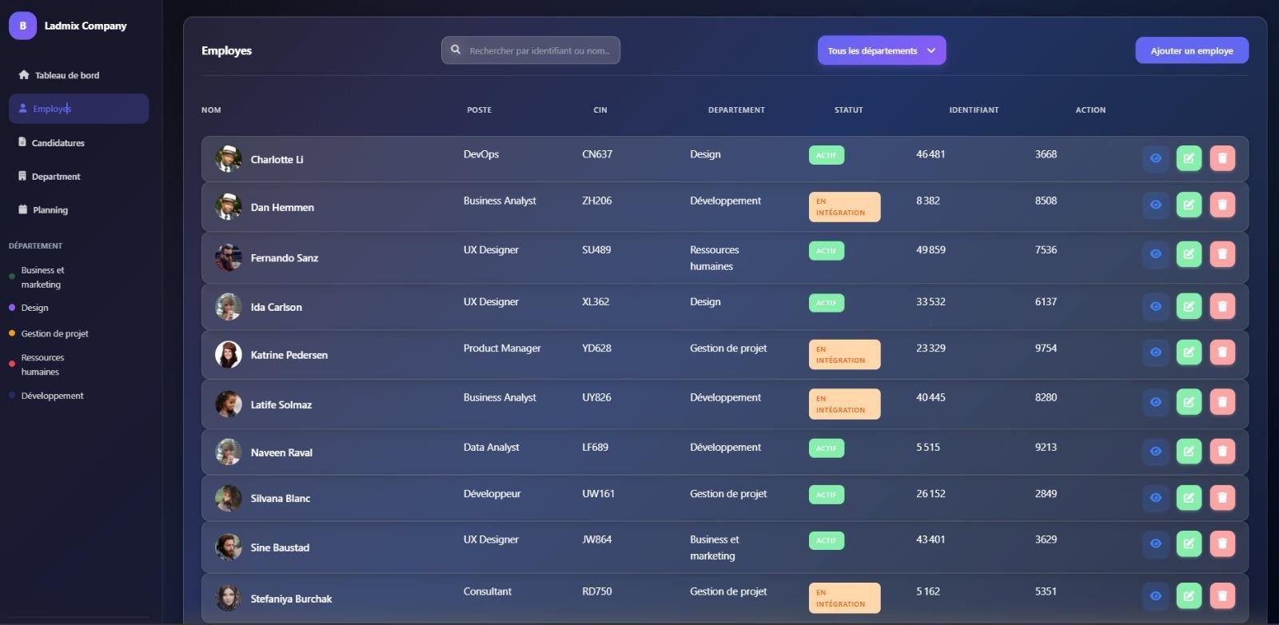
Figure 6 Interface Employee

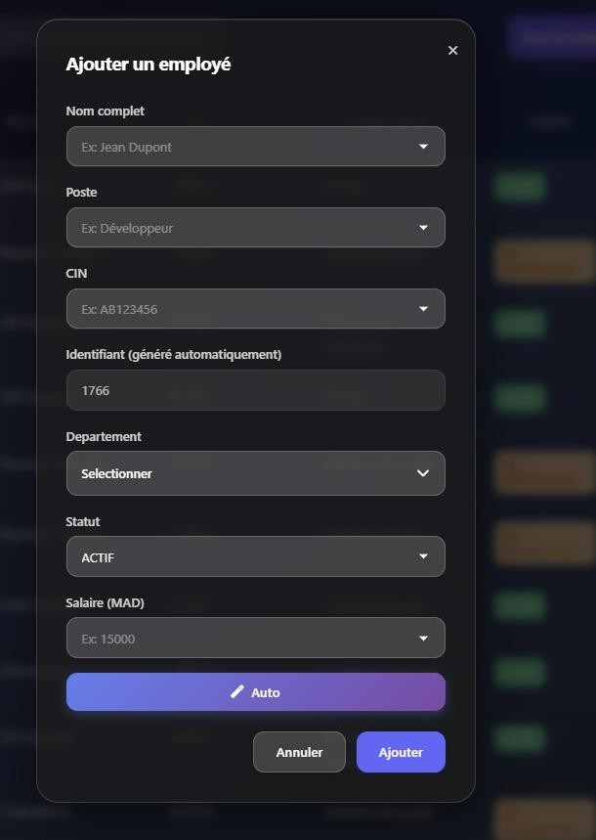
Partie Employer
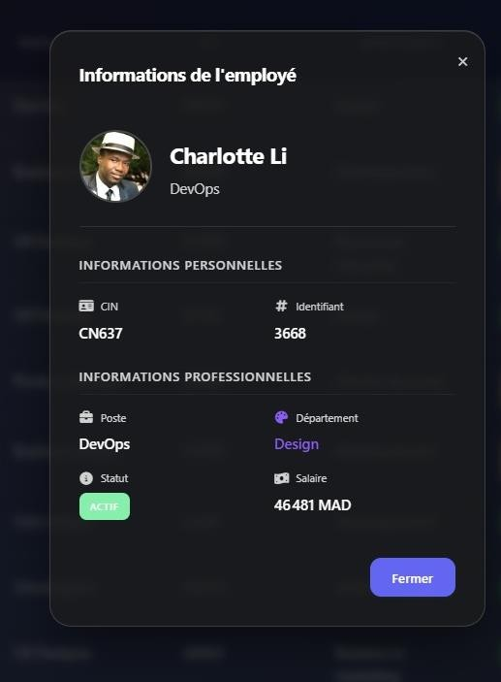
Bouton Ajouts Bouton voir
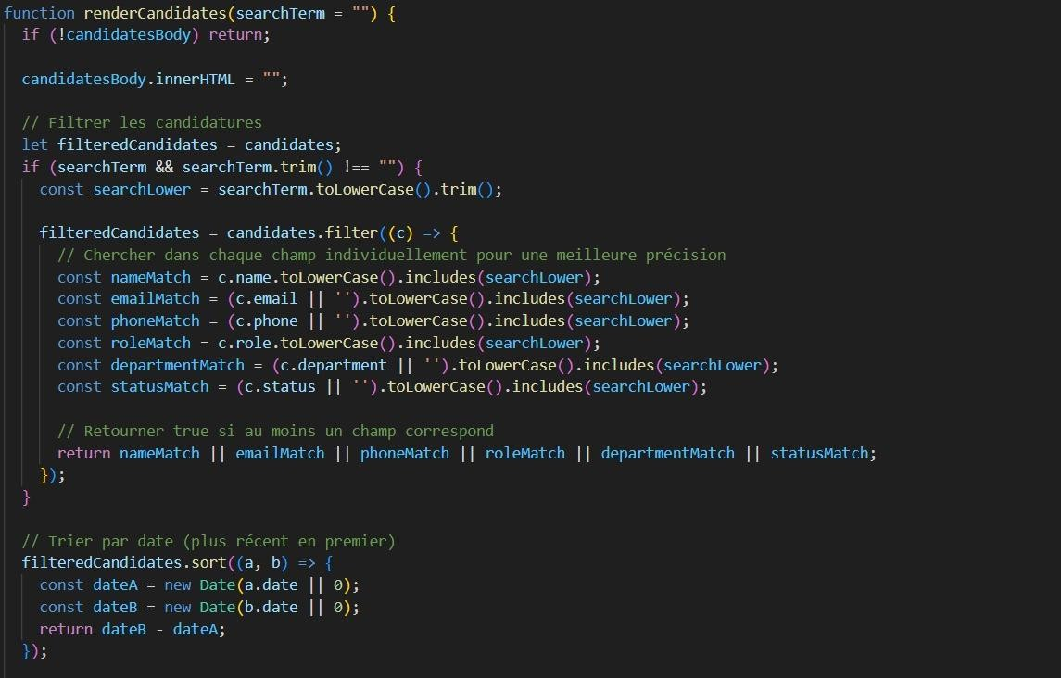
Figure 7 Candidature Partie code

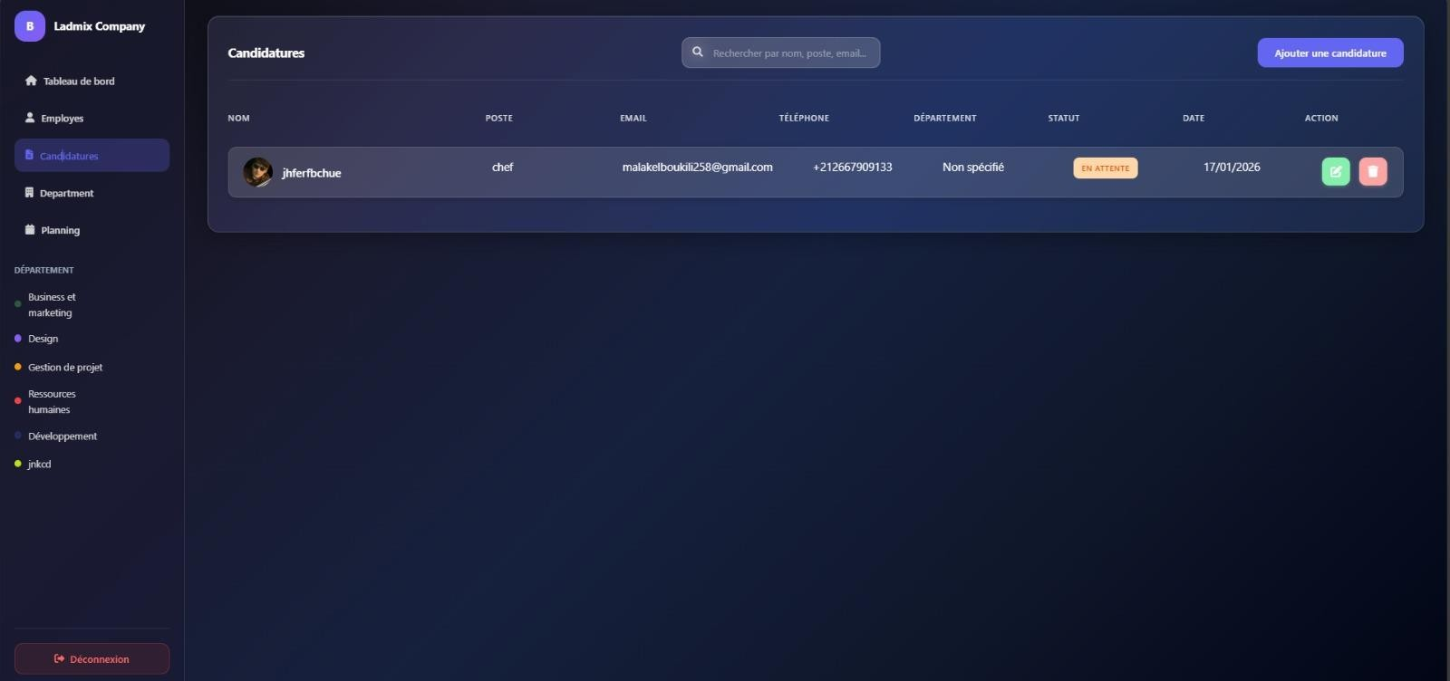
Figure 8 Interface Candidature

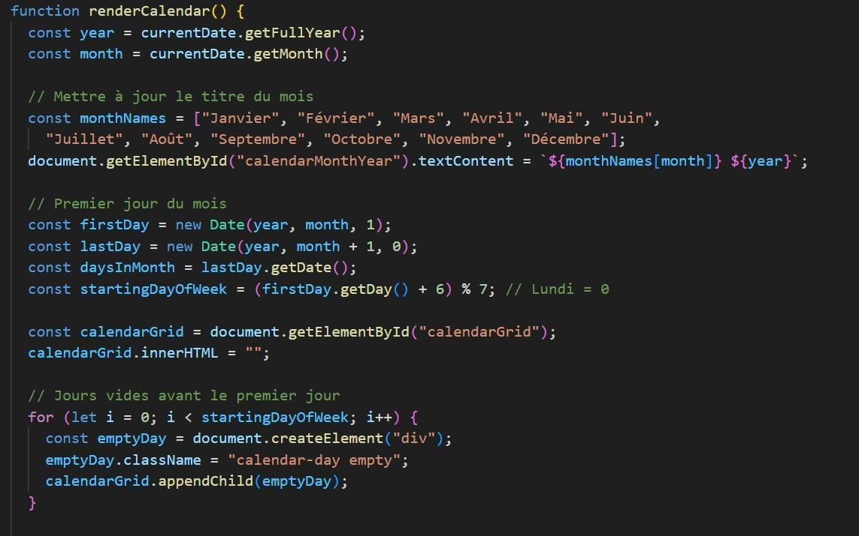
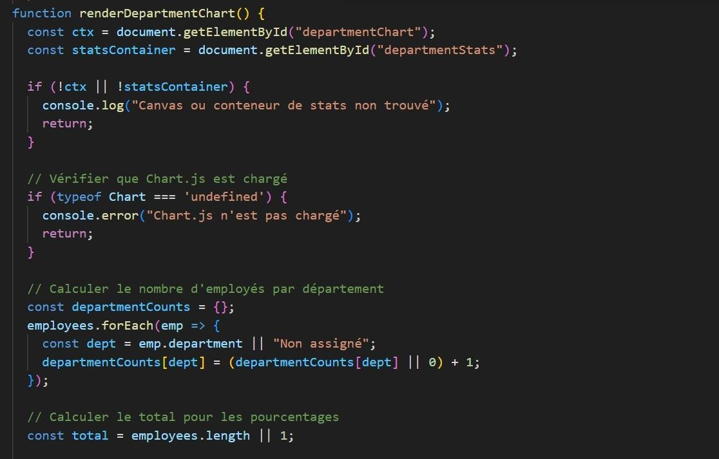
Figure 9 Département Partie Code

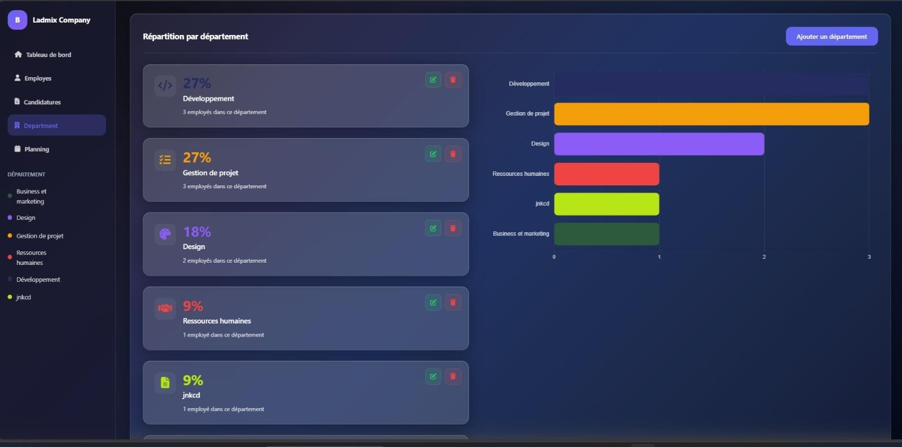
Figure 10 Interface Département

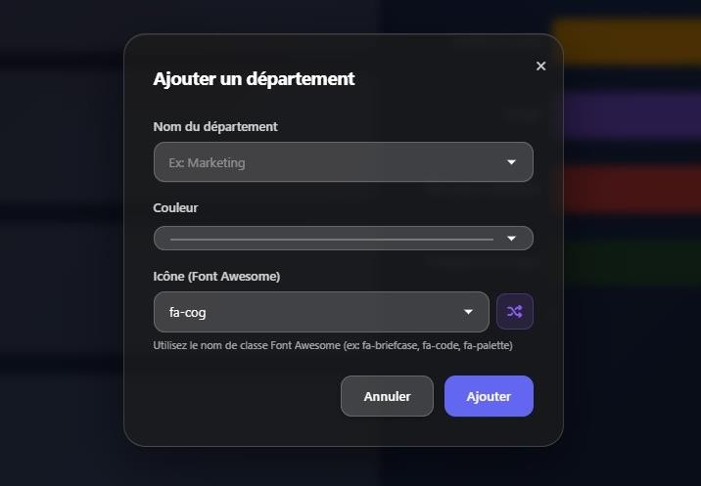
Figure 11 l'ajout d'un département

Figure 12 Partie code Plannings

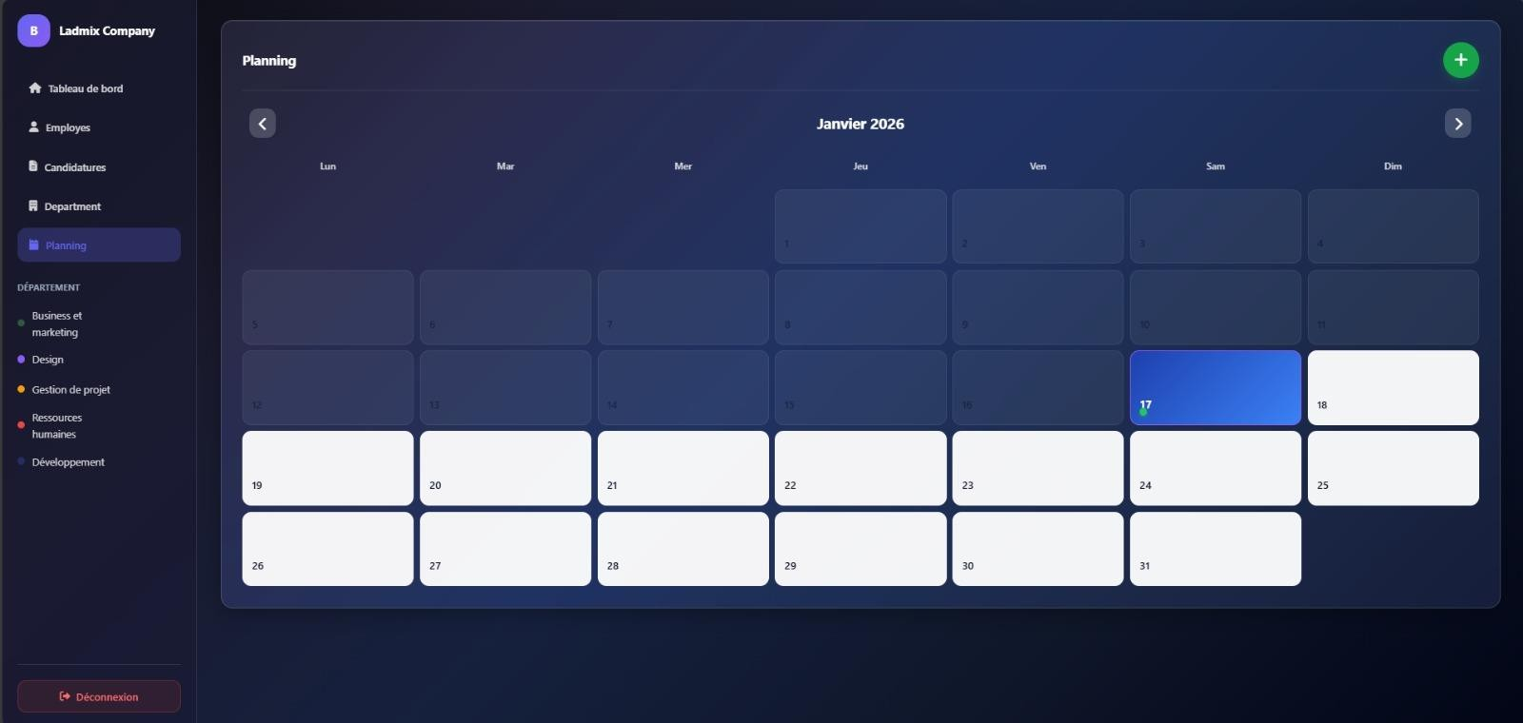
Figure 13 Interface Plannings

